云南省曲靖市第一中学2012-2013年上学期期末考试九年级物理试卷（沪科版无答案）
考生注意：1、本试卷共4页，四大题27小题，满分100分，考试时间：100分钟
2、答题前，考生务必用碳素笔或钢笔将自己的姓名、考号等有关信息在规定的位置
填写清楚。所以答案必须写在答题卡上，答在试卷上的答案无效。
3、答案书写要工整，不要随便涂改。
4、答题时要冷静思考，仔细检查。
5、试卷命制：苏姗 试卷审核：杨纤
一、选择题（每小题3分，共24分）
1. 在卫生间洗完热水澡后，发现玻璃镜面变得模糊不清，但过了一段时间后，又变得明亮起来，其中发生的物态变化过程是（ ）
A．只有液化 B．只有汽化 C．先汽化，后液化 D．先液化，后汽化
2.是柴油机的四个工作过程，按其工作过程排列顺序正确的是：（ ）
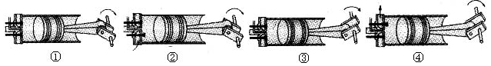
A．②③①④ B．①②③④ C．③④②① D．②①④③
3.下左图所示的家用电器中，其正常工作时的功率最接近1000W的是（ ）
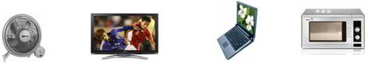
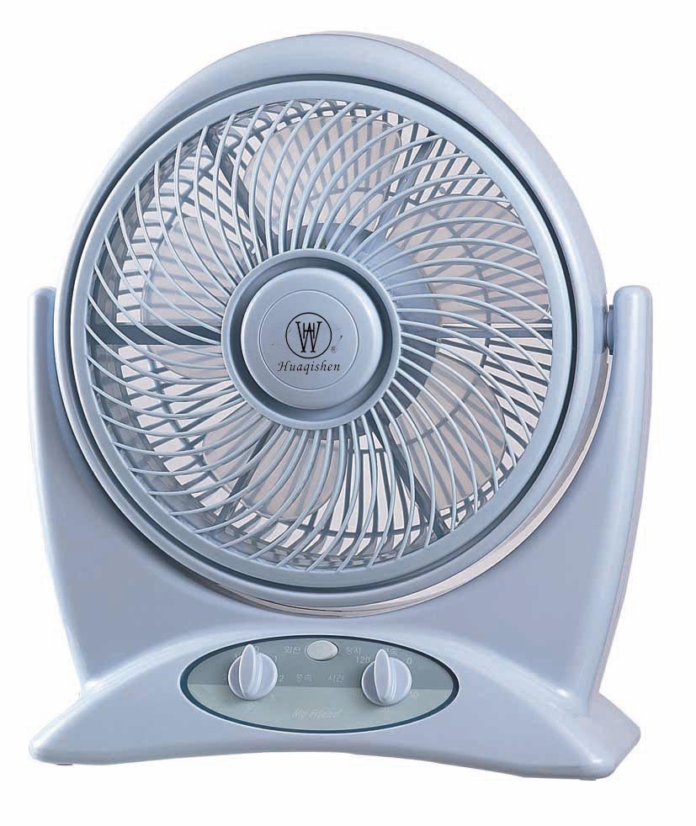

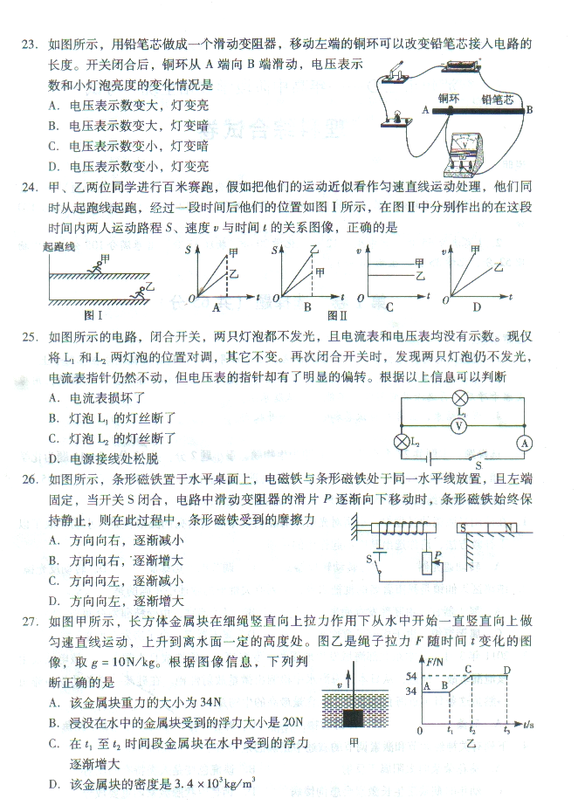
A电风扇 B家用电视机 C笔记本电脑 D家用微波炉

4.如上右图所示，用铅笔芯做成一个滑动变阻器，移动左端的铜环可以改变铅笔芯接入电路的长度。开关闭合后，铜环从A端向B端滑动，电压表示数和小灯泡亮度的变化情况是（ ）
A．电压表示数变大，灯变亮 B．电压表示数变大，灯变暗
C．电压表示数变小，灯变暗 D．电压表示数变小，灯变亮
5. 将标有“220V 100W”的灯泡接入电压为110V的电路中，灯泡的实际功率是（不考虑温度对电阻的影响）（ ）
A．100W B．50W C．25 D．20W
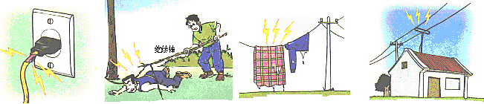
6.下图中，符合安全用电原则的做法是（ ）
A绝缘皮破损 B用绝缘棒挑开电线 C电线上晾衣服 D电视天线与电线接触

7．如下左图所示，闭合开关S时，灯泡L₁、L₂都不亮。用一段导线的两端接触a、b两点时，两灯都不亮；接触b、c两点时，两灯都不亮；接触C、d两点时，两灯都亮。则 （ ）
A.灯L₁断路 B.灯L₂断路 C.灯L₂短路 D.开关S断路
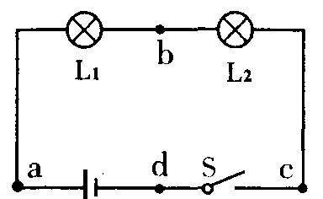
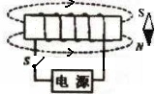

8．小磁针静止在螺线管的附近，闭合开关S后，通电螺线管磁感线方向如右上图所示，则下列判断正确的是：（ ） A．电源的右端为正极 B．通电螺线管的左端为S极
C．小磁针一直保持静止 D．小磁针N极向右转动
二、填空题：（每空1分，共18分）
9. 分别用两个完全相同的“热得快”，同时给质量和温度相同的A、B两种液体加热，它们的温度随时间变化的图象如下左图所示，由图象可以看出，
_________液体的温度升高得较慢， _____ 液体的比热容较大．

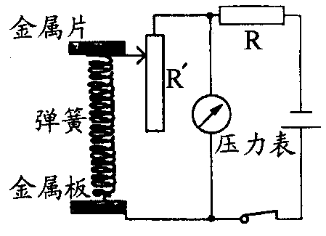
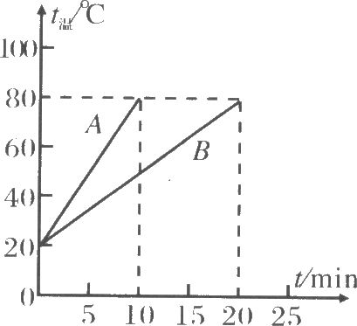

10.小明设计了如上右图所示的压力测量仪，可以反映弹簧上方金属片受到压力的大小。其中R′是滑动变阻器，R是定值电阻，电源电压恒定不变，压力表实际是个电压表。当金属片受到的压力增大时，变阻器的阻值 ，压力表示数 （选填“变大”、“变小”或“不变”）。

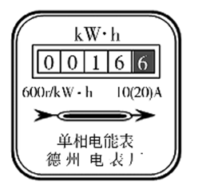
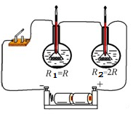
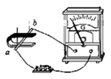

11.只将一个“220V 500W”的电熨斗接入如上左图所示的电能表所在的电路中，正常工作10h，消耗电能 _ kW·h，此时电能表示数变为__________________
12．某同学用如上中图所示的实验装置探究“磁生电”。闭合开关，当直导线ab迅速向下移动时未发现电流表指针偏转，原因是_______________________。
13．在“探究电流做功与哪些因素有关”的实验中，两阻值分别为R和2R的电阻丝浸在相同质量和初温的煤油中，每一烧瓶里各插入一支温度计，如上右图所示，电流通过导体产生的热量不易直接观察，本实验中通过 显示电流产生的热量变化；上述实验中采用这种电路连接方式的目的是 相等和通电时间相等。
14．如图7所示电路，电源电压为6V，电阻R₂为10Ω，滑动变阻器R₁的最大阻值是20Ω，当滑片P移到a端时，电压表读数是______V，当滑片P移到b端时，电压表读数是_______V。
15．如图8所示的电路中，电源电压保持不变。当开关S断开，甲、乙两表为电流表时，两表的示数之比I_{甲}：I_{乙}为3:5，则R₁：R₂= ；为当开关S闭合，甲、乙两表为电压表时，两表示数之比U_{甲}：U_{乙}= 。
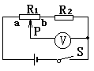
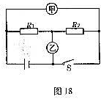
图7

图8
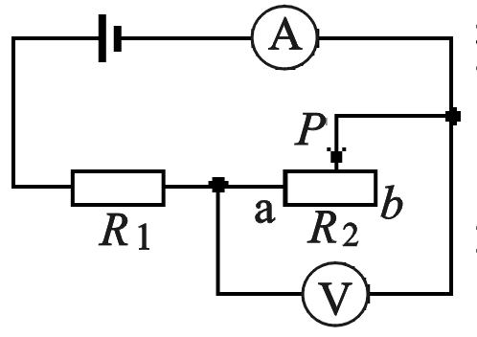
图9

16．如图10所示，电源电压不变，滑动变阻器的滑片P从a 端滑到b端的过程中，
电流表示数 、电压表示数 。
17．测得某段导体两端的电压是6V，通过的电流是0.3A，则这段导体的电阻是 Ω，若将电阻两端的电压增加到24V，则通过的电流是 A，导体的电阻是 Ω。
三、作图、实验与探究题(本大题共6小题，共34分)。
18．完成下列作图(每小题2分，共6分)：
（1）．根据图所示的电路图连接实物图
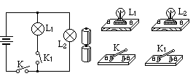
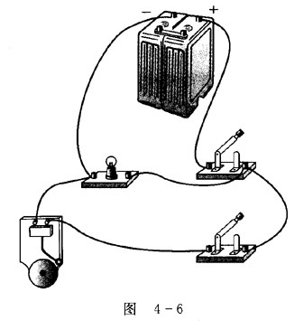
图11
图12

（2）．在右侧画出左侧实物接线图对应的电路图。
（3）．请在图中用导线连接一个三孔插座和一盏带开关的电灯的照明电路．根据安
全用电原则，将如图所示的元件连入电路

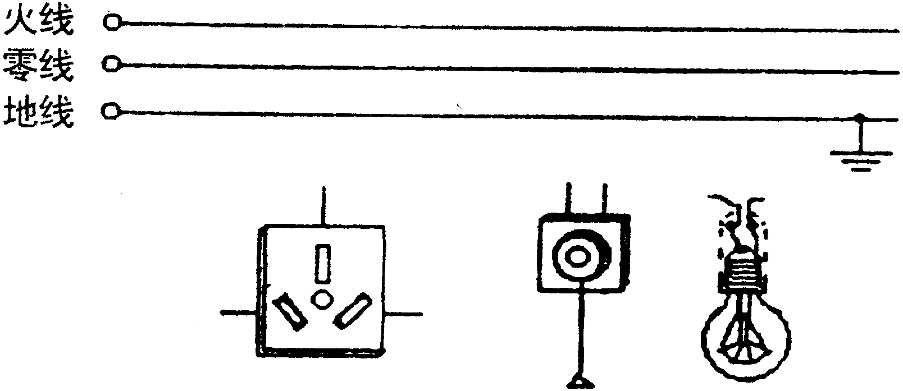
图13

19请记录下列量具所测物理量的数值(每小题2分，共6分)：
（1）．图14中体温计所测患者的体温是 ℃。
（2）．图l5中电流表的示数是______A。
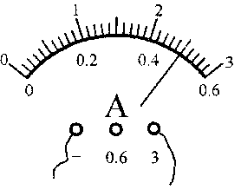
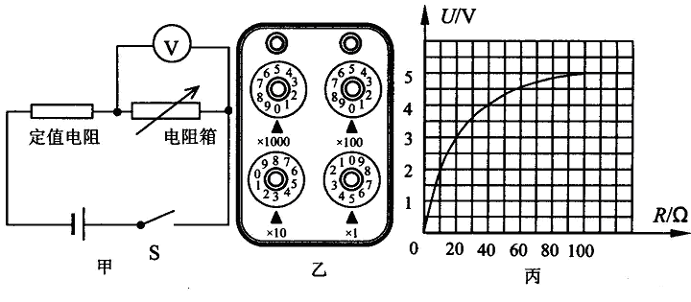
（3）．图16中电阻箱的示数为 Ω。
图15
图16

图14

20．（5分）(1)图(a)所示是某同学先用温度计测小烧杯中水的初温的操作图。A是
操作过程，B是读数过程，C是温度计显示的温度。
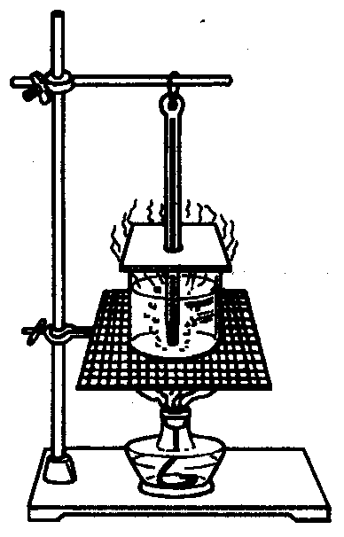
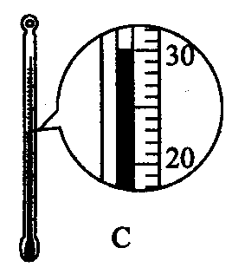
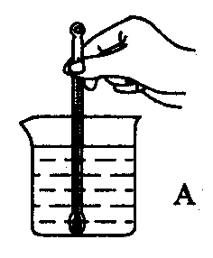
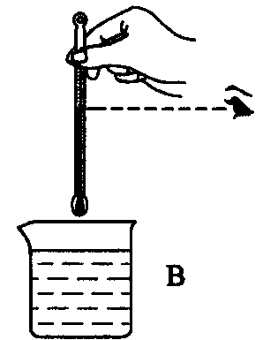
图17

1．A图中操作的错误是: ____________________________；
2．B图读数中的错误是:____________________________；
3．若操作正确，根据C图可知此时烧杯中水实际的温度是________________℃。
(2)该同学在做实验时，如图 (b)所示，发现从开始给水加热到水开始沸腾所用
的时间过长，请你帮助他找出可能存在的原因。(写出两种即可)
第一种可能原因:__________ ___________________；
第二种可能原因________________________________________。
21．（5分）小文利用如图18甲所示的电路探究电流跟电阻的关系。已知电源电压
为6V且保持不变，实验用到的电阻阻值分别为5Ω、10Ω、15Ω、20Ω、25Ω。
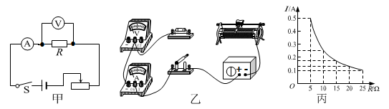
（1）．请根据图18甲将乙图所示的实物电路连接完整(导线不允许交叉)。
图18
（2）．实验中多次改变R的阻值，调节滑动变阻器的滑片，使电压表示数保持不变，
记下电流表示数，得到如图丙所示的电流I随电阻R变化的图像。
①由图像可以得出结论：电压一定时， 。
②上述实验中，小明用5Ω的电阻做完实验后，接下来的操作是：断开开关，
将滑动变阻器的滑片移到最左端，将5Ω的电阻更换为10Ω的电阻接入电路，
闭合开关，向 （填“左”或“右”）移动滑动变阻器的 ，使
电压表示数为 V时，读出电流表的示数。
22．（7分）小明选用了以下器材测一个电阻的阻值：待测电阻Rx(阻值大约25Ω)、
电流表、电压表、开关、滑动变阻器(20Ω 1A)、电源(电压为12V且恒定不变)、
导线若干。图19是小明连接的实物电路，请你完成以下工作：
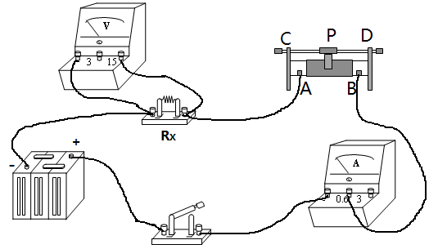
(1)实物电路连线中存在两处错误，它们分别是①____________②_______________。
图19
(2)改正错误后，请你在在图19右侧画出正确的实验原理图。
(3)连接好电路并检查后(滑动变阻器已处于最大阻值处)，为了防止电路连接不当或错误，造成仪器损坏，必须进行__________________。
(4)为了减小实验误差，应多次改变滑动变阻器滑片的位置，读出并记录每次对应的______示数和______示数，计算每次待测电阻的阻值。若多次测量的电阻值依次为Rl、R2、R3、R4，则待测电阻的阻值Rx=____________。（写出表达式）
23．图20是探究“电阻的大小与哪些因素有关”的实验装置。现将A、B、C、D四种
规格（见下表）的导线分别接在电路中进行比较。

材料 | 导线 | 长度/m | 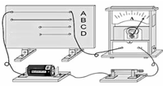  横截面积/mm²  图20
錳铜合金 | A | 1 | 0.8
錳铜合金 | B | 1 | 1.2
錳铜合金 | C | 0. 5 | 0.8
镍铬合金 | D | 0.5 | 0.8
（1）要探究电阻与导体横截面积的关系，应比较 和 导线中的电流。
（2）若比较C和D导线中的电流，探究的是电阻与 的关系。
（3）要探究电阻大小与长度的关系，把导线A和C先后接入图20电路中，闭合开关，
可以观察到：接入导线A时，电流表的示数较小，说明导线A的电阻较 。
多次实验表明：导体越长，电阻越 。
四、综合题(本大题共4小题，共24分)。
24．（6分），用锅炉将200kg的水从25⁰C加热到100⁰C，燃烧了6kg的无烟煤。 [水的比热容是4.2×10³J/(kg·⁰C)，无烟煤的热值是3.4×10⁷J/kg]
求：（1）锅炉内200kg的水吸收的热量是多少J？
（2）6kg无烟煤完全燃烧放出的热量是多少J？
（3）此锅炉的效率是多少

25．（8分）的营养，买了一台全自动豆浆机，如图甲所示。图乙所示是豆浆机的主要结构：中间部位是一个带动刀头的电动机，用来将原料进行粉碎打浆；外部是一个金属圆环形状的电热管，负责对液体加热煮沸。下表是这个豆浆机的主要技术参数；下图所示是豆浆机正常工作做一次豆浆的过程中电热管和电动机交替工作的“P－t”图像。
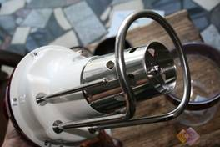
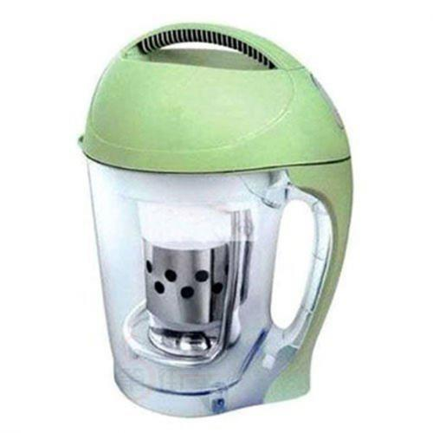
乙
甲
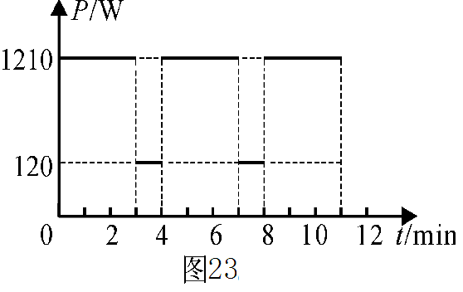

请解答下列问题：
（1）豆浆机正常工作时的最大电流是多大？
（2）豆浆机电热管的电阻是多大？
（3）豆浆机正常工作做一次豆浆，总共消耗的电能是多少？

26．（4分，某同学家中60W的灯突然烧坏一个，现他到超市购买新的并要求换上。但在超市中发现有以下铭牌的灯：PZ36—60、“220V，60W”、“110V，60W”、你认为他应购买的灯是哪盏？并计算出此灯正常发光时的电阻是多少？

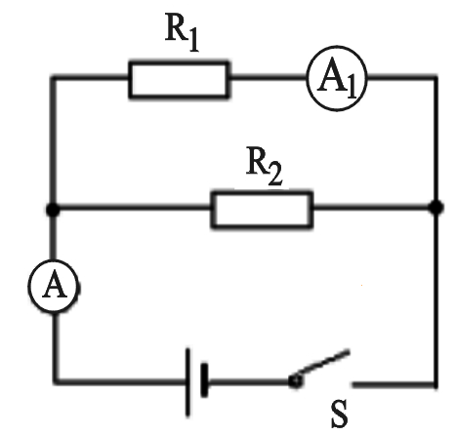
27．（6分）如图21所示电路中，电阻R1的阻值是20Ω，闭合开关S，电流表A的示数为0.5A，电流表A1的示数为0.3A,求：
图21
(1）通过电阻R₂的电流； (2) 电源电压；
(3）电阻R2的阻值。

